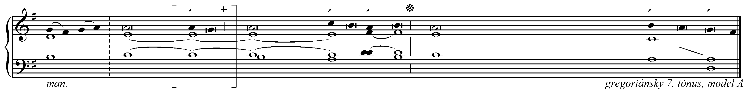
Ž 123, 1-2a. 2b-d
9. týždeň, streda
II. cyklus, cezročné obdobie

text: Liturgické čítania na každý deň, SSV, 2010, s. 650
spracoval: Juraj Kubek, 2012

1. O-či dvíham k tebe, ___________________________* ___ čo na nebesiach prebývaš.
2. Ako oči sluhov hľadia _________________________* ___ na ruky svojich pánov, — R.

3. a-ko oči služobníc hľadia ______________________ * ___ na ruky svojej panej,
4. tak hľadia naše oči na Pána, | nášho Boha, _________* ___ kým sa nezmiluje nad nami. — R.

